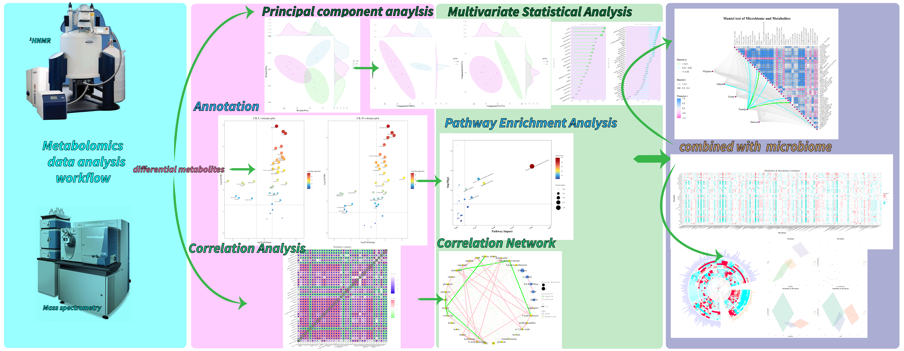R包meTool用于处代谢组数据

1)如何安装devtools::install_github("YiFanYUE99/meTool")

## PCA图pcaplot

示例：将目录设置到安装的meTool包下：

先获取图片,为不同组别设置颜色

a<-pcaplot("data/metabolitesg.csv",color= c("CK"="violet","L"="lightblue2","H"="lightgreen"))

设置要输出的目录和文件名

output<-"… /pcaplot.png"

#保存图片

ggsave(output, plot = a, width = 20, height = 20,dpi = 300,units = "cm")

得到如下图所示的pca图

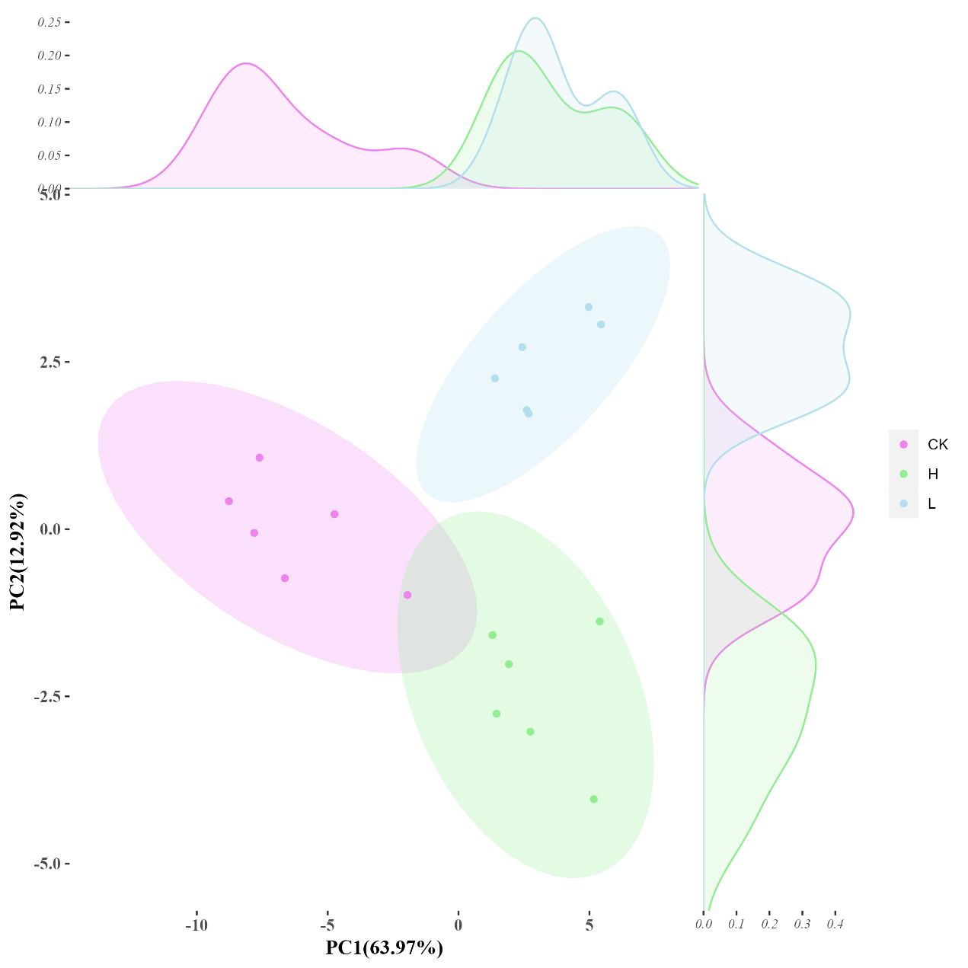

## plsdaplot() plsdaplot

示例：同将目录设置到安装的meTool包下：

先设置要展示的组（CK/L）的行数

G=c("CK","L")

再设置各个组的颜色

color= c("CK"="violet","L"="lightblue2")

画图

b<-plsdaplot("data/metabolitesg.csv",G=G,color= color)

b

output<-"D:/R_work/master-s-thesis-project/pic/plsdaplot.png"

ggsave(output, plot = b, width = 20, height = 20,dpi = 300,units = "cm")

通常实验组总有多个，在闫森等人的文章中，还有实验组H：

G=c("CK","H")

color= c("CK"="violet","H"="lightgreen")

g<-plsdaplot("data/metabolitesg.csv",G=G,color= color)

g

output<-"D:/R_work/master-s-thesis-project/pic/plsdaplot_CK_H.png"

ggsave(output, plot = g, width = 20, height = 20,dpi = 300,units = "cm")

#接着一般会将两张图拼起来

h<-b+g

h

output<-"D:/R_work/master-s-thesis-project/pic/plsdaplot_combined.png"

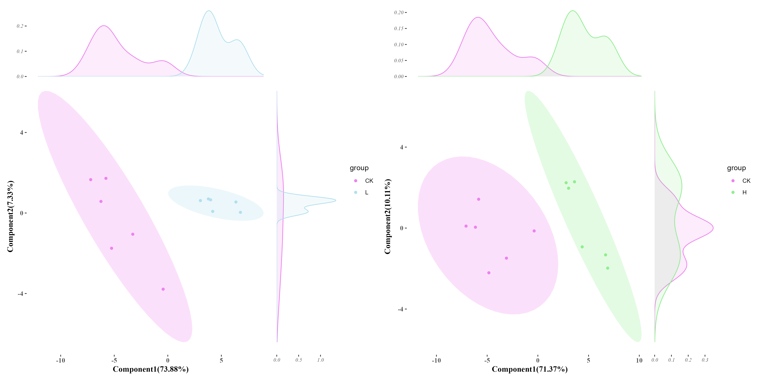ggsave(output, plot = h, width = 40, height = 20,dpi = 300,units = "cm")

## 3.基因—代谢物关联网络分析cornet

示例：同将目录设置到安装的meTool包下：

这段代码的数据源于孙晓璇等人的文章

首先设置颜色绘图：genenode是基因节点的颜色，metabnode是代谢物节点的颜色，poscol正相关的颜色，negcol负相关的颜色

c<-cornet("data/gene.csv","data/metabolites.csv",genenode="#6495ED",metabnode="yellow",poscol="pink",negcol="green")

c

output<-"D:/R_work/master-s-thesis-project/pic/networkgene_metabolites.png"

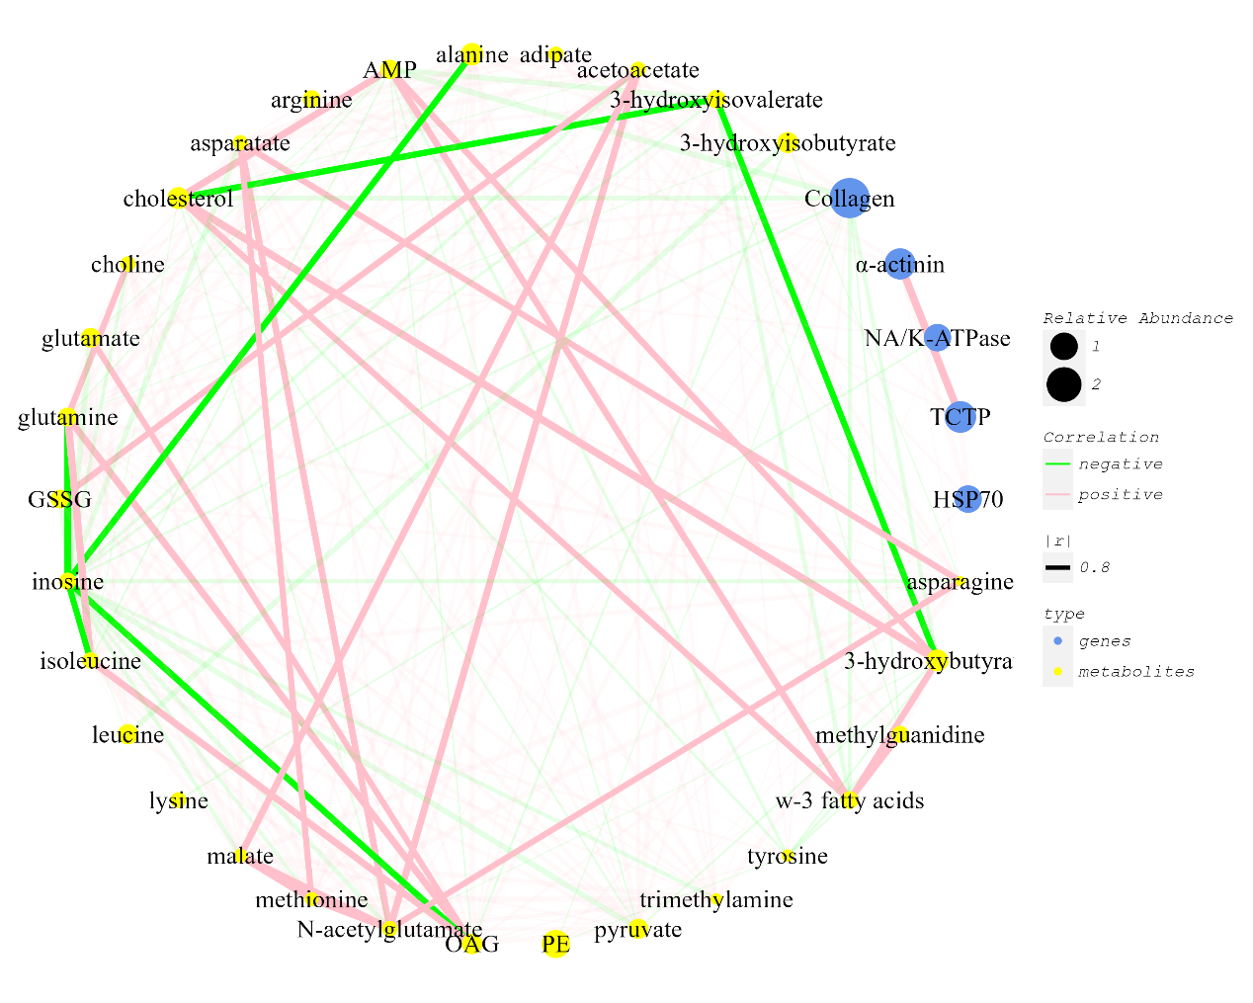ggsave(output, plot = c, width = 25, height = 20,dpi = 300,units = "cm")

图片解释：所有有连线的节点都是Spearman相关系数绝对值大于0.6的；深色连线表示绝对值大于0.9；在这张图上cholesterol和3-hydroxyisovalerate、3-hydroxyisovalerate和3-hydroxybutyra、alanine和inosine、inosine和glutamine、inosine和isoleucine、inosine和OAG强负相关（r<-0.9）；强正相关(r>0.9)的很多，比如malate和acetoacetate。

## 4.Volcano plot：volcanoplot

示例：同将目录设置到安装的meTool包下：

首先，确认CK组和处理组TR的行数，这里处理组是H

d<-volcanoplot("data/metabolitesg.csv", G=c("CK","L"),titlename="CK H volcano plot")

d

然后，一样地，输入输出目录：

output<-"D:/R_work/master-s-thesis-project/pic/volcano_CK_H.png"

接着保存：

ggsave(output, plot = d, width = 25, height = 25,dpi = 300,units = "cm")

通常，不止一个实验组，像这组数据一样，还有L实验组：

e<-volcanoplot("data/metabolitesg.csv", G=c("CK","L"),titlename="CK L volcano plot")

e

output<-"D:/R_work/master-s-thesis-project/pic/volcano_CK_L.png"

ggsave(output, plot = e, width = 25, height = 25,dpi = 300,units = "cm")

最后，把这两组拼起来（e和d是以上做的两幅图）：

f<-e+d

f

output<-"D:/R_work/master-s-thesis-project/pic/volcano_combined.png"

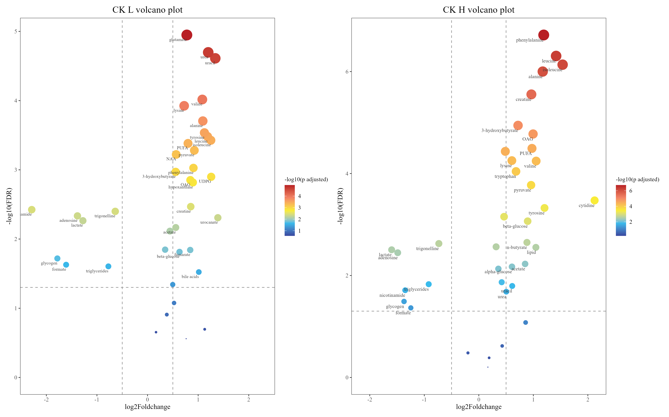ggsave(output, plot = f, width = 40, height = 25,dpi = 300,units = "cm")

## 5. 获得显著性getSig

根据p值获得其显著性

示例：getSig(0.04)

输出：*

## 6. 计算VIP值calc_vip

PLS-VIP指的是Variable Importance in Projection，最先在 3D QSAR in Drug Design: Theory Methods and Applications 这本书中提出（可惜这本书很贵，看不到相应的描述）。第 j 个变量的VIP值计算方法如下：

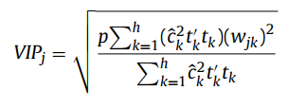

其中，p表示最初总共有p个变量参与分析；h表示最终总共进行了h次迭代计算（总共获得了h个维度）；表示第k次迭代时（第k个维度），变量 j 进行映射时所采用的权重（即协方差矩阵中的系数），反应的是变量 j 对第k次映射结果的解释程度；表示第k次映射的结果 对  的解释程度（ 注：是自变量X第k次的映射结果，是因变量Y在第k次迭代时被解释的部分 ）。

基于以上原理，编写了calc_vip功能，结果与ropls中VipVn基本一致。

首先输入需要分析的文件路径和名称：

input<- "data/metabolitesg.csv"

然后输入要比较的组别：

comgr=c("CK","H")

计算建立主成分为2个的PLS-DA模型，计算VIP值：

vip<-calc_vip(input,comgr)

基于这个原理，继续开发了以下功能

## 7. 筛选差异代谢物metadiff和metadiff_all（依赖于calc_vip）

代谢组学中筛选代谢物差异的方法主要是选择pls-da建模后VIP值大于1（因为所有特征的VIP均值是1）且p值小于0.05的代谢物

示例：首先还是设置目录

设置要分析的文件所在位置及名称：

input<- "data/metabolitesg.csv"

设置要比较的组：

comgr=c("CK","H")

使用tables变量接受筛选出的代谢物和他们的p值、VIP值：

tables<-metadiff(input,comgr)

结果：得到一张差异代谢物的表，表中包含代谢物的VIP值、p值（并且这些化合物VIP值大一1，p值小于0.05）。

如果想要只计算VIP和p值而不删除不符合条件的代谢物：

tables2<-metadiff_all(input,comgr)#只计算值，不筛选

## 8.绘制差异代谢物VIP p值棒棒糖图 vipp_plot

示例：继承上一步，计算VIP值和p值

input<- "data/metabolitesg.csv"

选择CK组和H组建立pls-da模型

comgr=c("CK","H")

选择CK组和L组建立pls-da模型

comgr2=c("CK","L")

计算vip、p值并筛选代谢物

tables<-metadiff(input,comgr)#筛选

只计算vip、p值

tables2<-metadiff_all(input,comgr2)#只计算值，不筛选

分别画出这两张图,并且设置柱子颜色

vipp1<-vipp_plot(tables,G=comgr, color=c("#86FF86","#E0FFE0"))

vipp2<-vipp_plot(tables2,G=comgr2, ,color=c("#86FFFF","#E0FFFF")

拼合这两张图且保存

vipp<-vipp1+vipp2

vipp

ggsave(plot = vipp,"pic/vip_pvalues.png",width = 20,height = 15,dpi = 300,units = "cm")

## 9.差异代谢物丰度热图 metabo_heatmap（依赖于calc_vip和metdiff）

设置要处理的文件

input<- "data/metabolitesg.csv"

设置要比较的组

comgr=c("CK","L")

画出热图

p<-metabo_heatmap(input,comgr)

存储热图

ggsave(plot = p,"pic/metabolites_CK_L.png",width = 20,height = 15,dpi = 300,units = "cm")

自动在不同组处断开；需要注意一次只能同时画两组；图上展示的是标准化且中心化后的丰度。

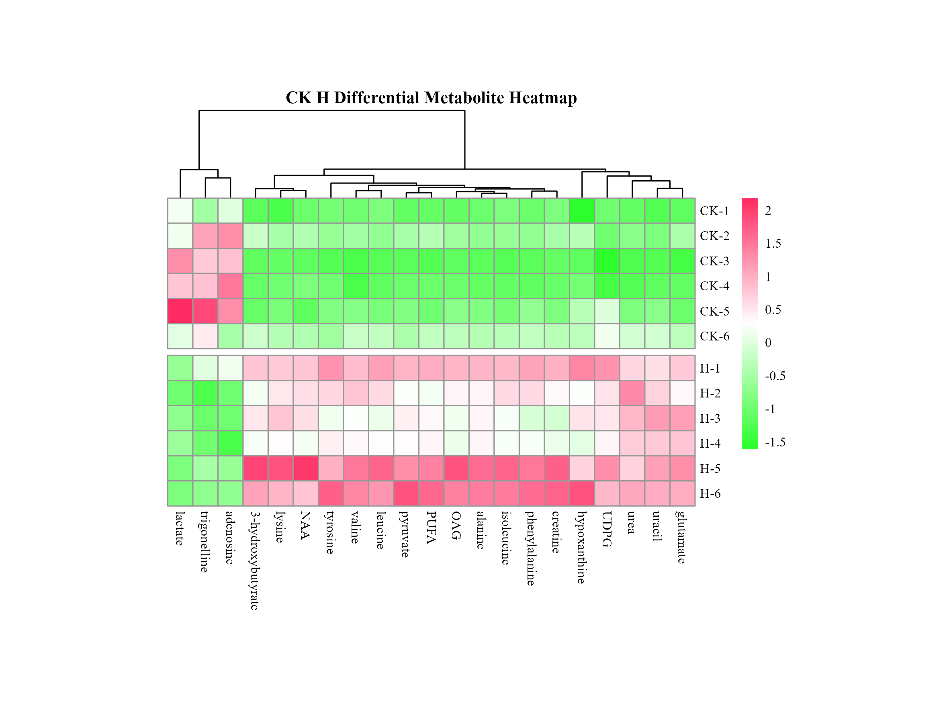

## 10 寻找差异肠道菌群microdiff 和 microdiff_all

结果只会显示菌群最简单的名字，而去除了其界门纲目分类

第一个函数是计算两组间的t test p值且只保留p<0.05的代谢物

a<-microdiff("data/microbiome.csv",comgr=c("CK","L"))

第二个函数是只计算两组间的t test p值，不删除不显著的代谢物

b<-microdiff_all("data/microbiome.csv",comgr=c("CK","L"))

## 11 差异肠道菌群的丰度热图 micro_heatmap

设置要分析的肠道菌群文件

input<- "data/microbiome.csv"

需要比较的组

comgr=c("CK","L")

画热图

p<-micro_heatmap(input,comgr)

保存该热图

ggsave(plot = p,"pic/microbiome_CK_L.png",width = 25,height = 15,dpi = 300,units = "cm")

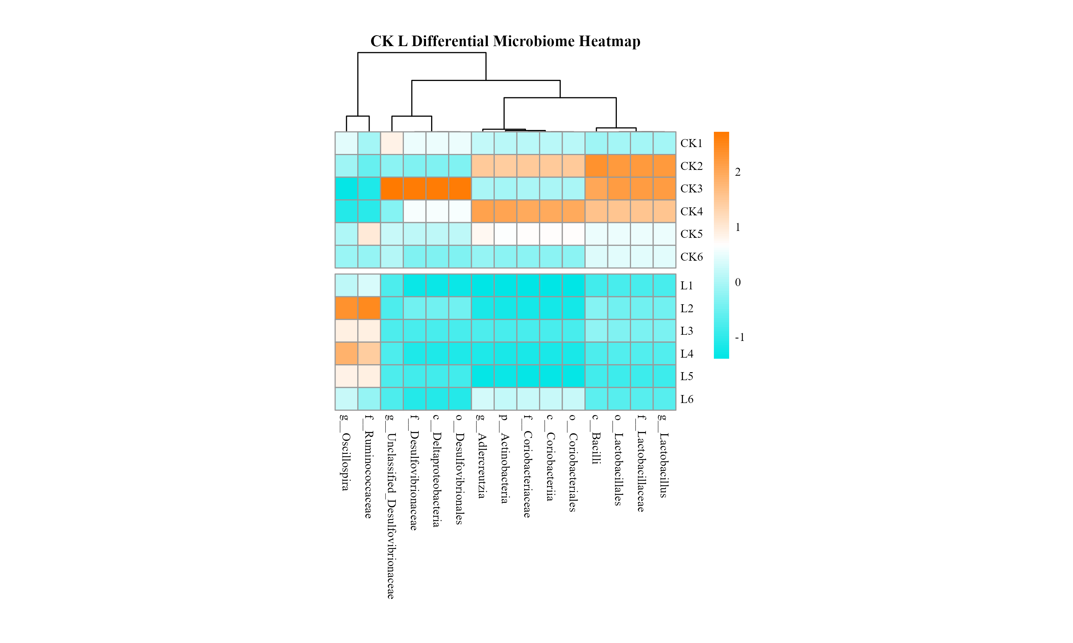

一样的，一次只能比较两组，展示的是中心化和标准化后的差异菌群丰度

## 12 所有代谢物和菌群的热图 micmet

如果不单单只关注显著变化的代谢物和肠道菌群，而要显示所有的肠道菌群和代谢物，数据量会很大，这时候就需要依靠环形丰度热图了。

示例：输入肠道菌群丰度、代谢物丰度表名，要展示的组（有且只有两组），输出图片名称位置：

micmet(microbiome="data/microbiome.csv", metabolites="data/metabolitesg.csv",

comgr=c("CK","L"),

 output="pic/circle_hp1.png")

此功能自动对丰度归一化、中心化

深蓝色的名称代表了肠道菌群，橘色的名称代表了代谢物

对照组和实验组中间由缝隙隔开，相对丰度越小颜色越红，越大越青。

## 13代谢物相关性图 cor_met（依赖于getSign）

直接输入要作图的csv文件

plot<-cor_met("data/metabolitesg.csv")

plot

存储该图片

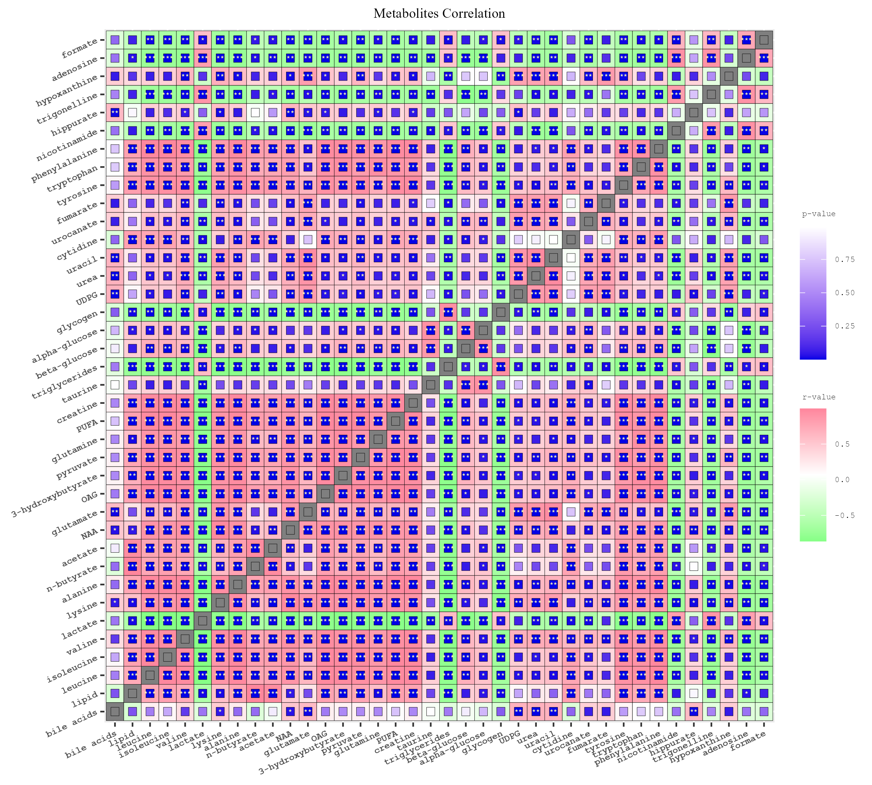ggsave(plot=plot,"pic/correlation_metabolites.png",width=20,height = 18,dpi=300,units="cm")

这张热图的不同之处在于，外侧表示Pearson相关性系数（绿色是负相关，红色是正相关），内侧是显著性p值，颜色越紫p值越小，最内侧的标签是显著性：p<0.001三星，极其显著；p<0.01二星，非常显著；p<=0.05，显著；p>0.05，无显著性。

## 14 肠道菌群相关性 cor_micro（依赖于getSig）

示例：输入要处理的肠道菌群表格

p<-cor_micro("data/microbiome.csv")

ggsave(plot=p,"pic/correlation_microbiome.png",width=60,height = 60,dpi=300,units="cm")

肠道菌群数据比较庞大，因此不再使用双层热图。点的大小代表r的绝对值大小，点上显示的*代表显著性，蓝色表示负相关，橘色表示正相关，颜色越深相关性越强。

## 15 代谢物和肠道菌群相关性cor_metmicro

输入的仅有两个变量：代谢物的数据和肠道菌群的数据，列名分别是代谢物和菌群名，最后一列是组别

p<-cor_metmicro(metabolites = "data/metabolitesg.csv", microbiome = "data/microbiome.csv")

存储图片：

ggsave(plot=p,"pic/cor_met_micro1.png",width=70,height = 40,dpi=300,units="cm")

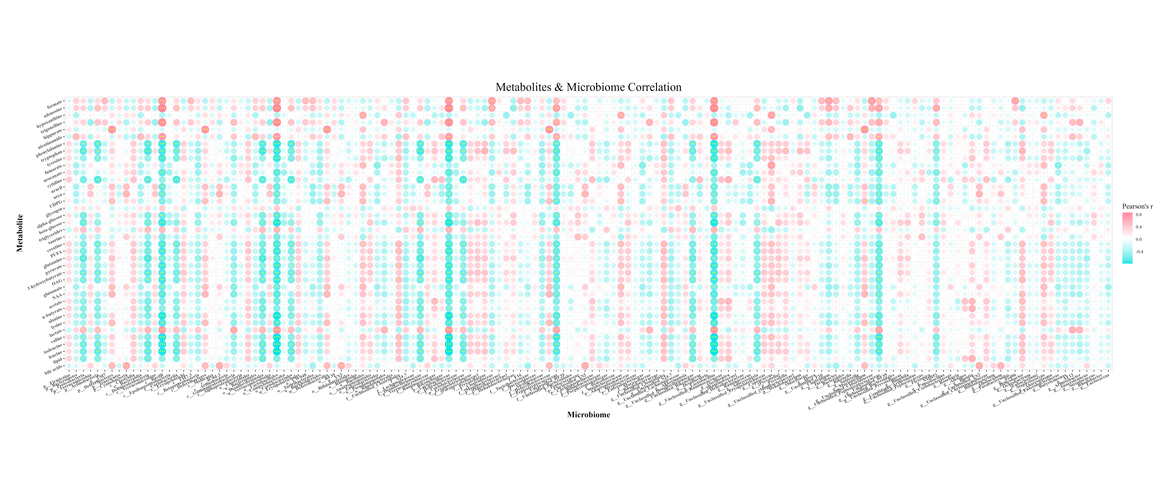

点的大小是Pearson r值的绝对值。黄色星号是显著性；x轴是肠道菌群名称，y轴是代谢物名称。为了和单独的代谢物相关性图区分，颜色进行了更改。r值在0以上越大，越红；0一下越小，越蓝；中间值为白色。

注意：为了更清楚，直接显示了肠道菌群简单的名称，没有详细显示界门纲目属。

## 16肠道菌群和代谢组联合分析

肠道菌群过于复杂，以上普通的热图看起来会有些费力，因此还有mantel test热图用于在界门纲目属水平上展示菌群和代谢物的关联，虽然无法完全展示各个菌的名称，但是它更直观清晰。注意：这个功能额外以来linkET包，根据个人电脑设置，可能需要额外下载：devtools::install_github("Hy4m/linkET", force = TRUE)

示例：首先设置肠道菌群和代谢物的文件路径及名称

microbiome<-"data/microbiome.csv"

metabolites<-"data/metabolitesg.csv"

运行此功能：

p<-mantelheatmap(metabolites, microbiome)

保存图片：

ggsave(plot = p,'pic/manteltest.png',width = 10, height = 8, dpi = 300)

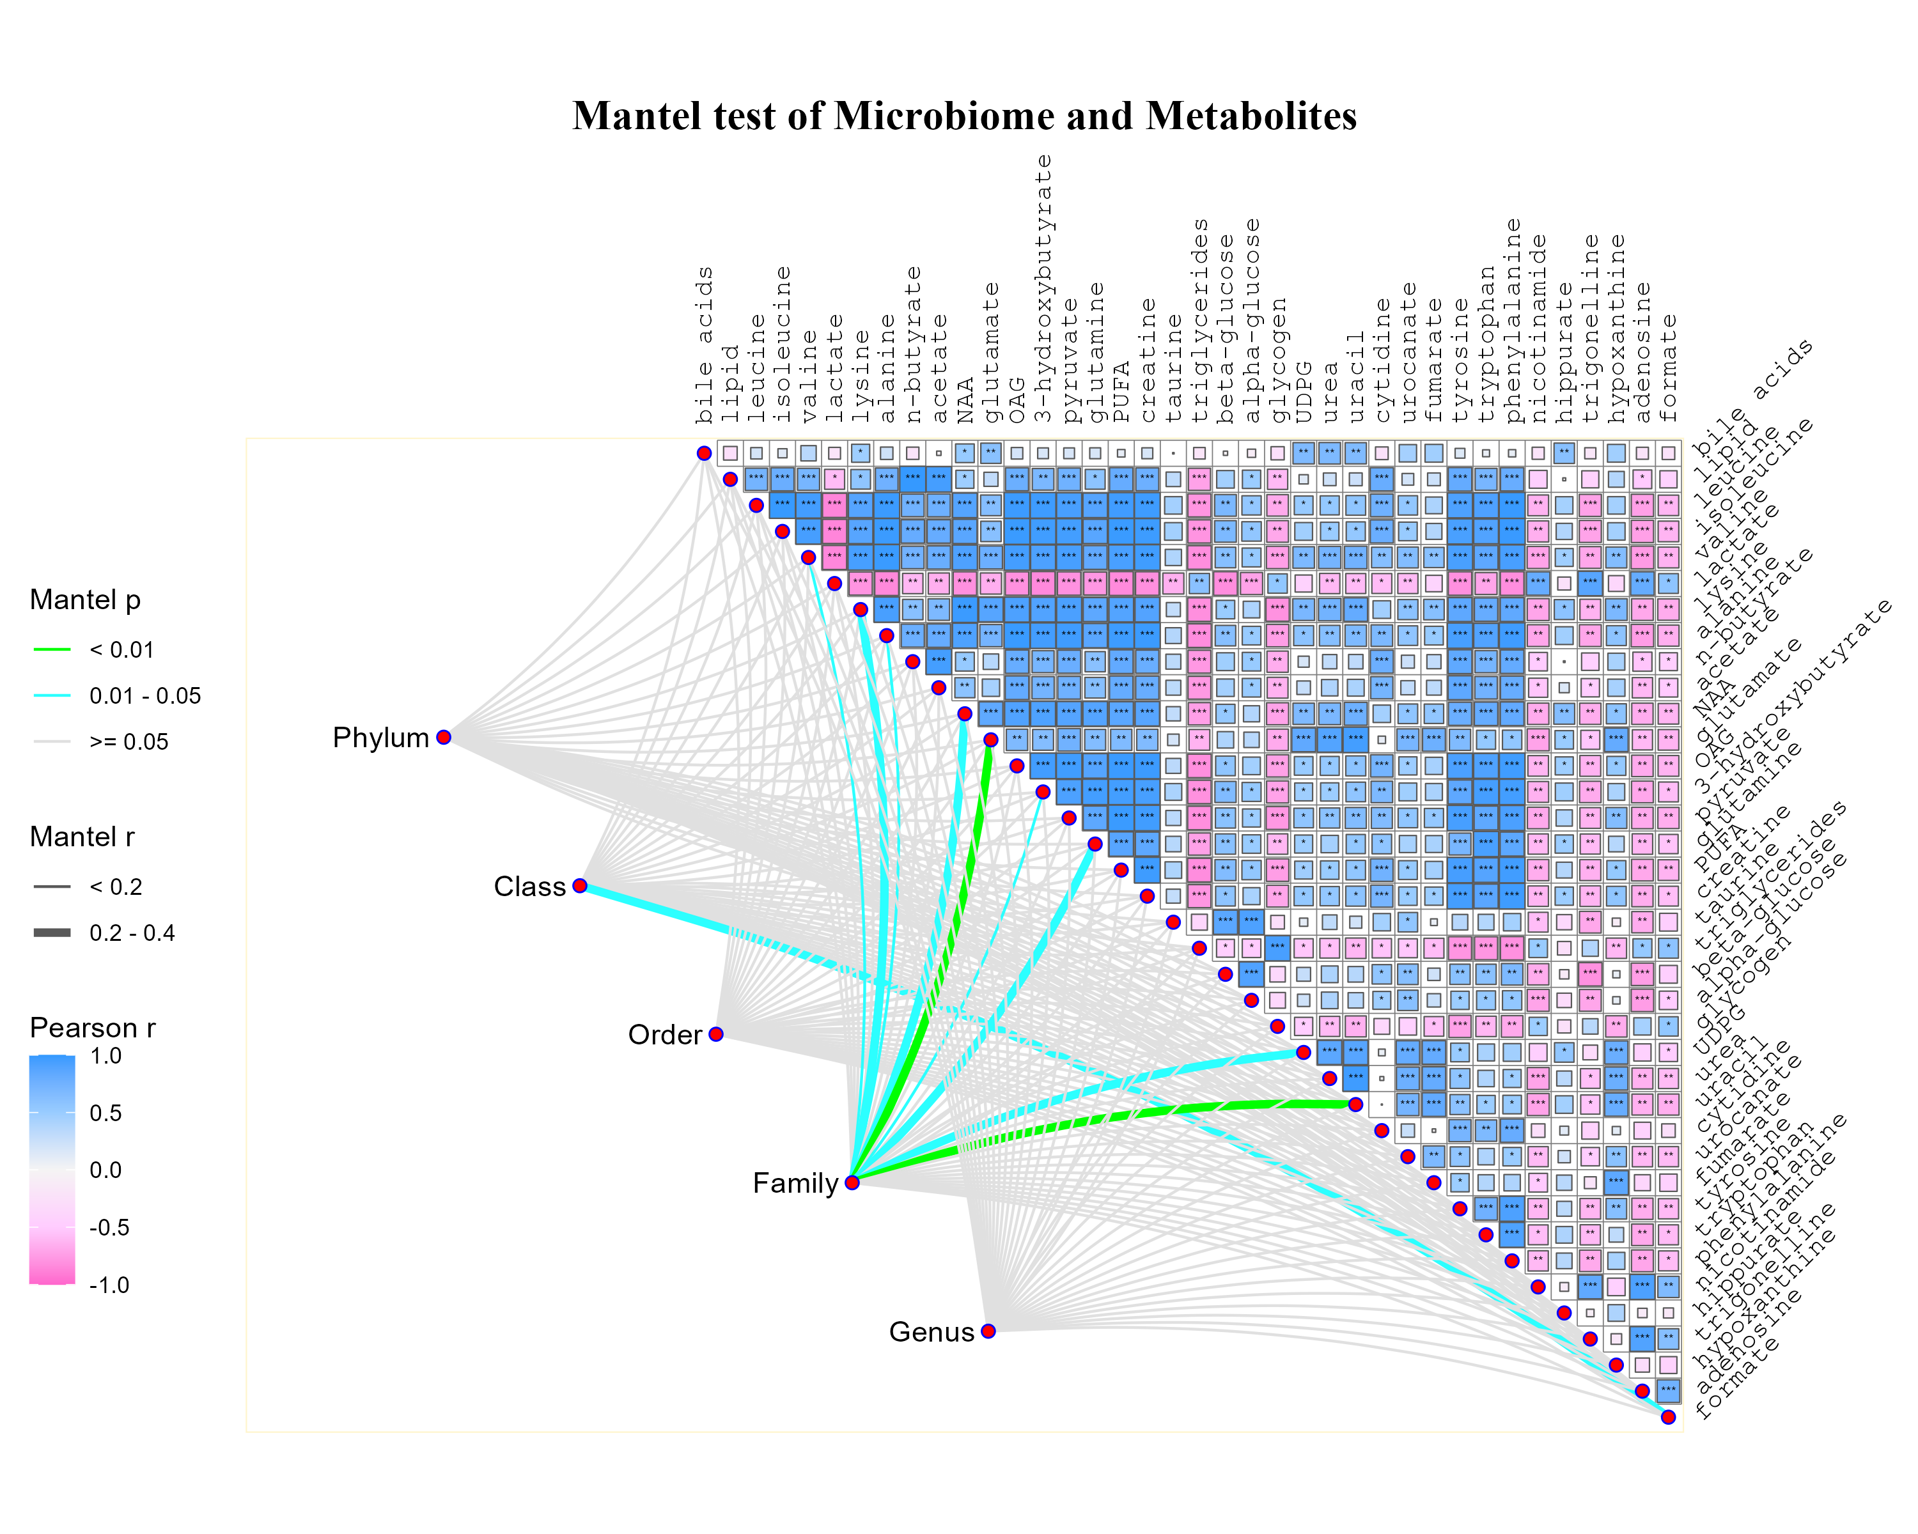

## 17. 菌群或代谢物丰度二维分布图 metmicro2dplot

示例：首先设置代谢物和肠道菌群丰度表的路径名称

metabolites<-"data/metabolitesg.csv"

microbiome<-"data/microbiome.csv"

输入要展示的代谢物或菌群

sub=c("glutamate","urea")

做图且保存

p1<-metmicro2dplot(metabolites,microbiome,sub)

ggsave("pic/glutamate_urea.png", plot = p1, width = 20, height = 20,dpi = 300,units = "cm")

还可以做菌群和代谢物、菌群和菌群、代谢物和菌群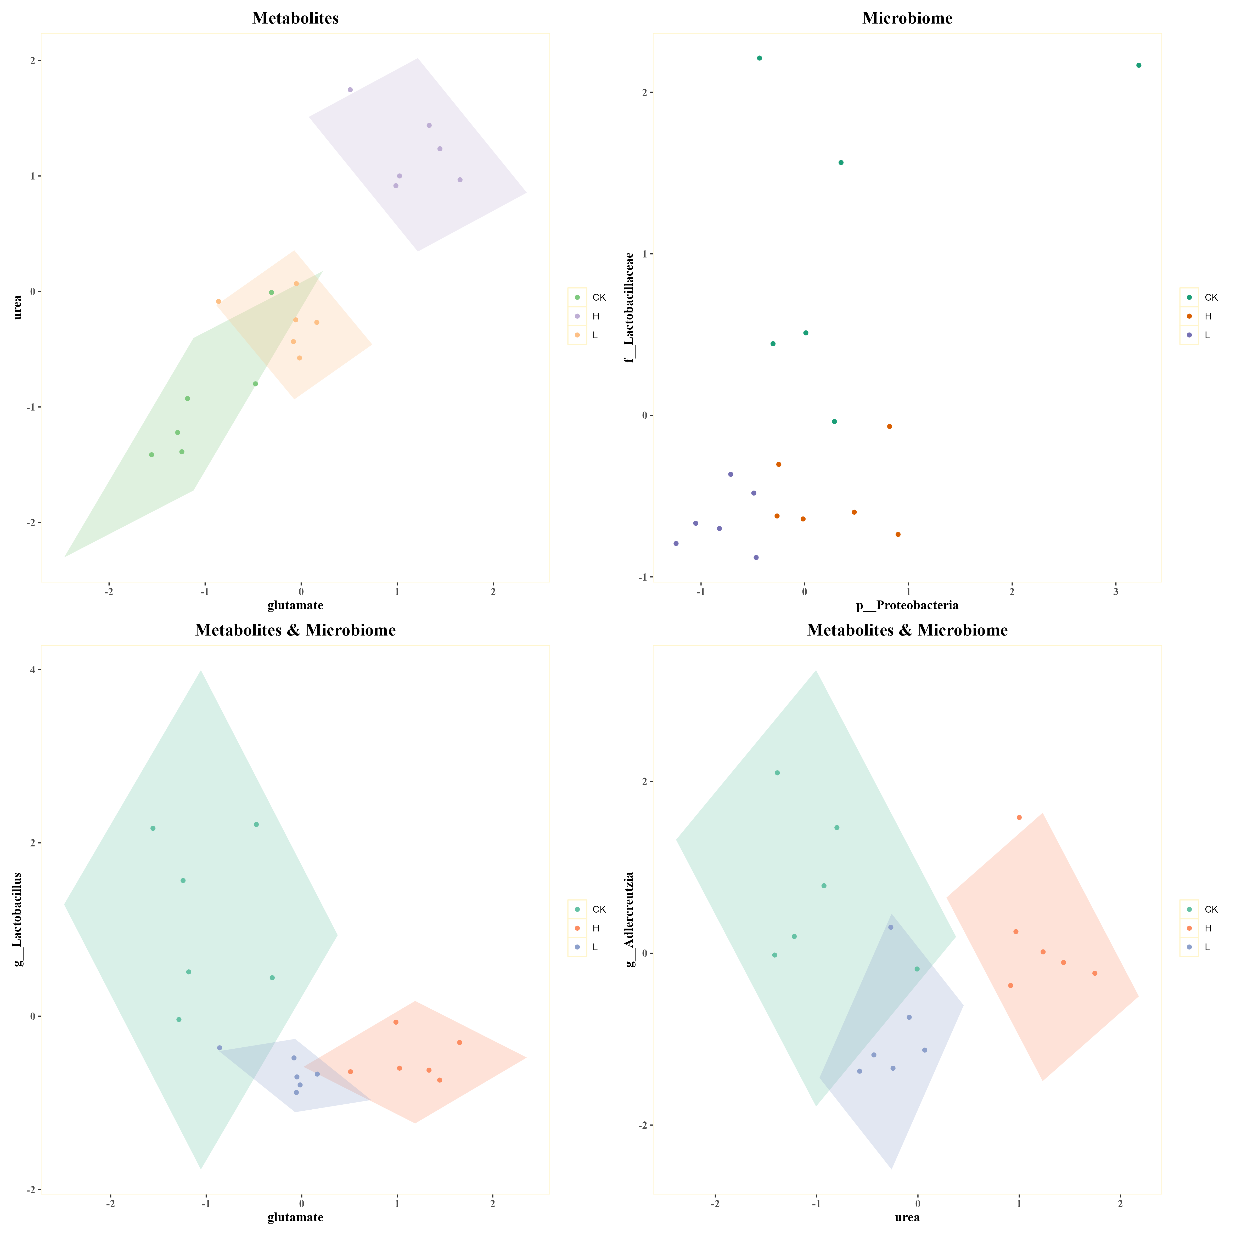2维图

当无法聚类时95%置信圈就不会出现，如图Microbiome所示

## 18 代谢通路图 pathway

Metadiff筛选化合物后放入metaboanlyst.ca得pathway table，注意Match status那一列要存成数字格式，必须是xlsx不能是csv

input<-"data/pathway_CK_H.xlsx"

p<-pathway(input)

ggsave(plot = p,'pic/pathway_CK_H.png',width = 7.5, height = 6, dpi = 300)

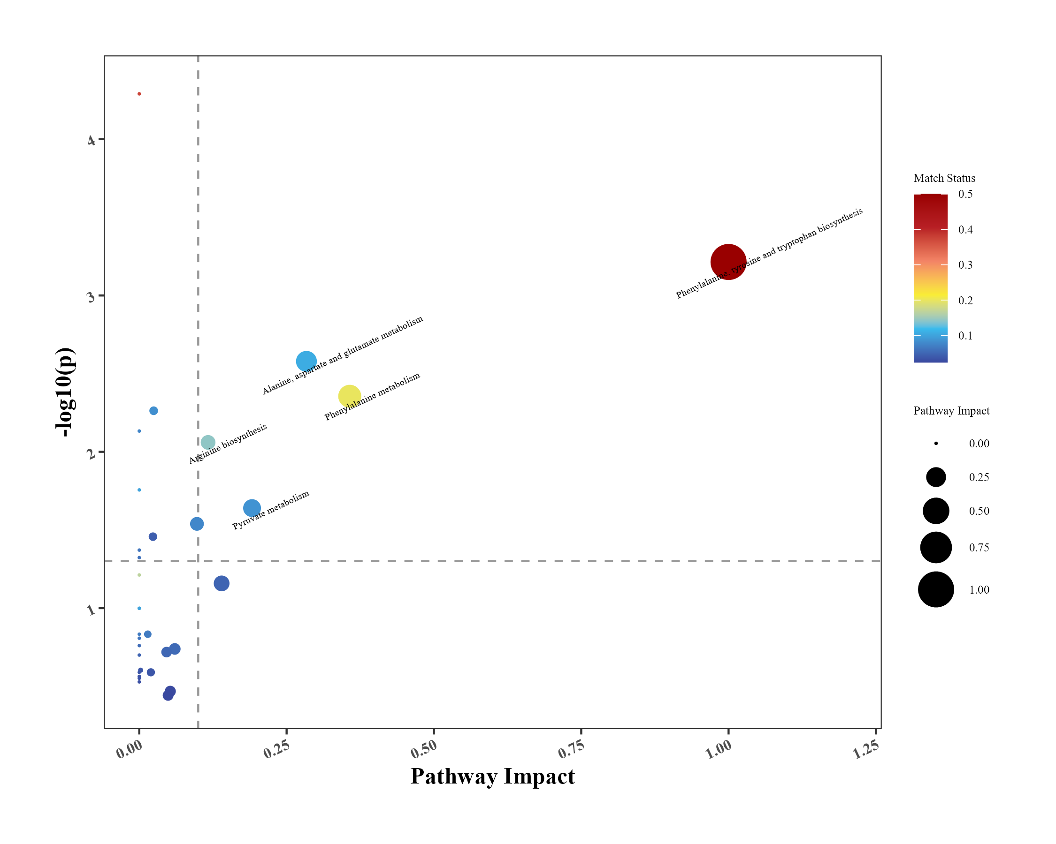

## 19. 批量画代谢物丰度图

是否为了一张一张画代谢物图而感到烦恼？这个功能允许批量输出代谢物的丰度图

示例：调整路径，然后输入参数：

Input是文件地址和名称，G是需要显示的组别，color是各个组别对应的颜色

Filepath是这些图片需要存入的路径：

met_pics(input="data/metabolitesg.csv",G=c("CK","L","H"),color=c("CK"="violet","L"="lightblue2","H"="lightgreen"),filepath="D:/R_work/meTool/pic/")

上图显示了部分代谢物的丰度显著性差异图。

## 所有的数据格式呈现

只有Gene（最后一列不是组别）